POS – Money Changer
Inventory Control Transaction Money Changer
Versi 1.0
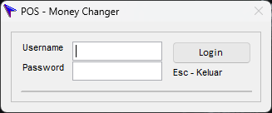

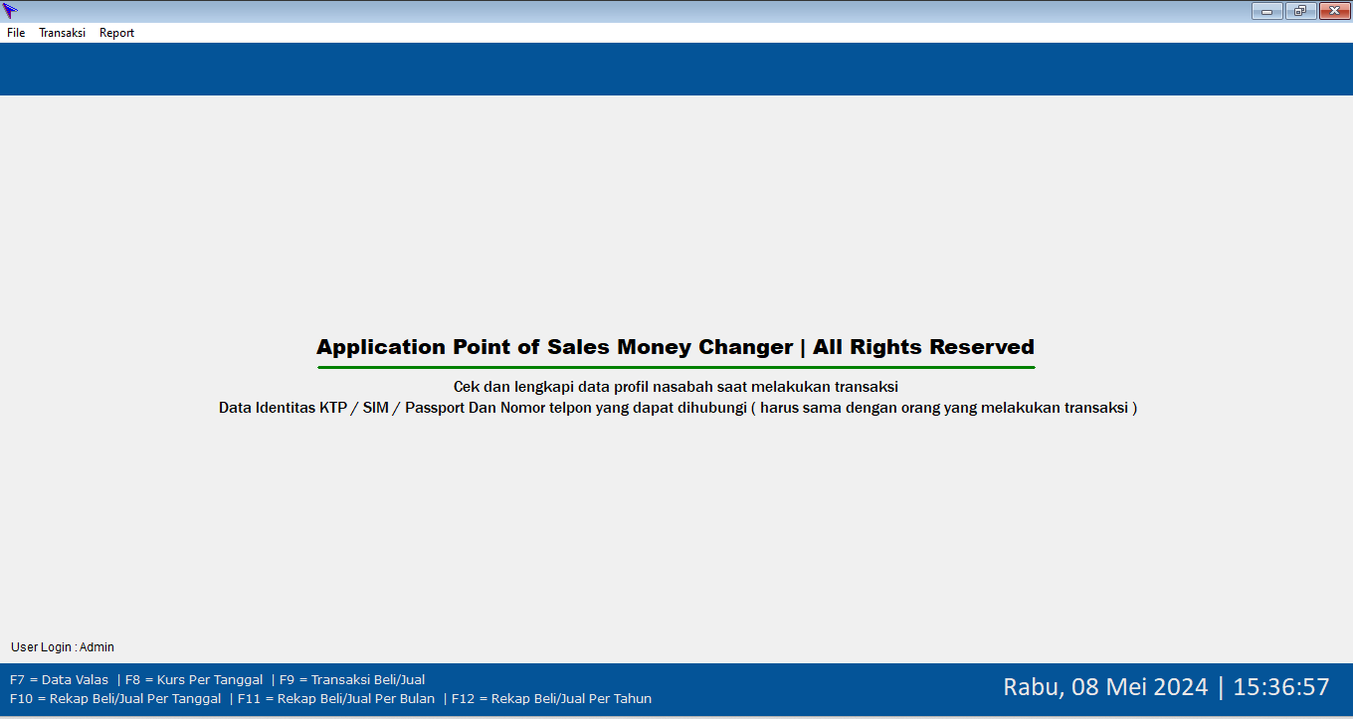

List Menu Aplikasi :
- File
  - Setting
- Untuk menginput nomor izin dan periode berlakunya izin dari Bank Indonesia
- Untuk menginput nomor ID_PJK / Sipesat

  - Ganti Kata Sandi Pengguna
Untuk mengubah / mengganti kata santi pengguna aplikasi

  - Cetak Form
    - Bukti Kas
    - Tanda Terima
    - Cuti

  - Kalkulator ( aplkasi kalkulator bawaan windows )
  - Keluar ( keluar dari aplikasi )

- Data
  - Pengguna Aplikasi
Untuk menginput data pengguna aplikasi username & password

  - Nasabah
    - Tipe Nasabah
Untuk menginput data tipe nasabah
- Antar money changer
- Perorangan
- Perusahaan
    - Jenis Identitas
Untuk menginput data jenis identitas
- KTP
- SIM
- PASPORT
    - Kategori Pekerjaan
Untuk menginput data kategori pekerjaan
- Biasa
- Pep
- Sedang
    - Pekerjaan dari Bank Indonesia
Untuk menginput data list pekerjaan dari Bank Indonesia
    - Pekerjaan Sesuai Identitas
Untuk menginput data pekerjaan sesuai yang ada di identitas nasabah
    - Warga Negara
Untuk menginput data negara identitas nasabah

    - Export data nasabah
Untuk mengunduh data nasabah ke dalam format excel

  - Mata Uang dan Kurs
    - Mata Uang
Untuk menginput data mata uang
    - Kurs Per Tanggal
Untuk menginput data kurs mata uang per tanggal / harian
    - Kurs Tengah Per Bulan ( Bank Indonesia )
Untuk menginput kurs tengah dari Bank Indonesia per bulan

  - Data Terduga Teroris dan Organisasi Teroris ( DTTOT )
Untuk menvalidasi data nasabah yang diinput di aplikasi dengan data DTTOT yang di kirim oleh PPATK

  - Status Data
Untuk menginput status master data atau status transaksi

  - Sipesat & Data Pendukung LTKT / LTKM
    - Sipesat Per Triwulan
Mengunduh data laporan sesuai format Sipesat per tri wulan
    - Data Pendukung Input Data LTKT / LTKM ( Riwayat Transaksi Per Pelanggan )
Mengunduh data riwayat transaksi pelanggan dalam format excel

  - Data Resiko Penyelenggaraan Kegiatan Usaha KUPVA BB
    - Pengguna Jasa Per Kategori Profesi
Berisi data jumlah transaksi nasabah per kategori pekerjaan total per bulan dan per tahun
    - Pengguna Jasa Berdasarkan Kewarganegaraan
Berisi data jumlah transaksi nasabah berdasarkan kewarganegaraan total per bulan dan per tahun
    - Frekuensi Transaksi Mata Uang
Berisi data jumlah frekuensi transaksi per mata uang total per bulan dan per tahun
    - Proporsi Total Transaksi Berdasarkan Jenis Mata Uang
Berisi data jumlah total transaksi beli + jual total per mata uang dan total transaksi cash to cash atau transfer to transfer total per bulan dan per tahun

- Tranasaksi
  - Input Data Profile Nasabah & Tranaksi Beli / Jual
Untuk menginput data profil nasabah yang akan bertransaksi beli atau jual
  - Riwayat Transaksi Beli ( Cetak Nota / Pembatalan Transaksi )
Untuk melihat riwayat transaksi beli yang sebelumnya , cetak ulang nota dan pembatalan transaksi

  - Riwayat Transaksi Beli ( Cetak Nota / Pembatalan Transaksi )
Untuk melihat riwayat transaksi jual yang sebelumnya, cetak ulang nota dan pembatalan transaksi
  - Riwayat Transaksi ( Export Data )
Untuk mengunduh data transaksi beli / jual ke dalam format excel
  - Hitung Stok Akhir & Harga Rata – Rata
Untuk menghitung jumlah transaksi dan stok akhir per mata uang dan menghitung harga rata2 per mata uang
  - Posisi Stok Akhir Per Mata Uang
Untuk melihat riwayat transaksi per mata uang dari saldo awal sampai saldo akhir
  - Rekap Per Tanggal ( Closing Transaksi )
Untuk melihat jumlah transaksi beli / jual per tanggal dan melakukan closing tanggal transaksi
  - Rekap Per Bulan
Untuk melihat jumlah transaksi beli / jual per bulan
  - Rekap Per Tahun
Untuk melihat jumlah transaksi beli / jual pe tahun

Tampilan Form :

- Form Login

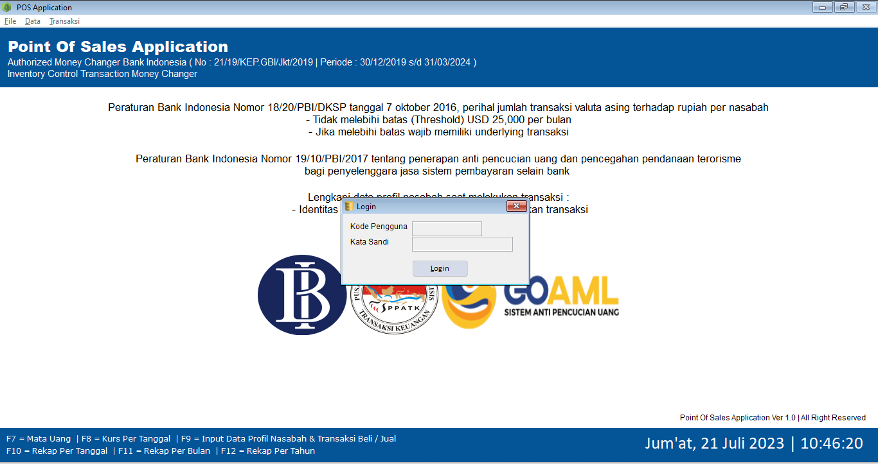

- Form List Data Nasabah
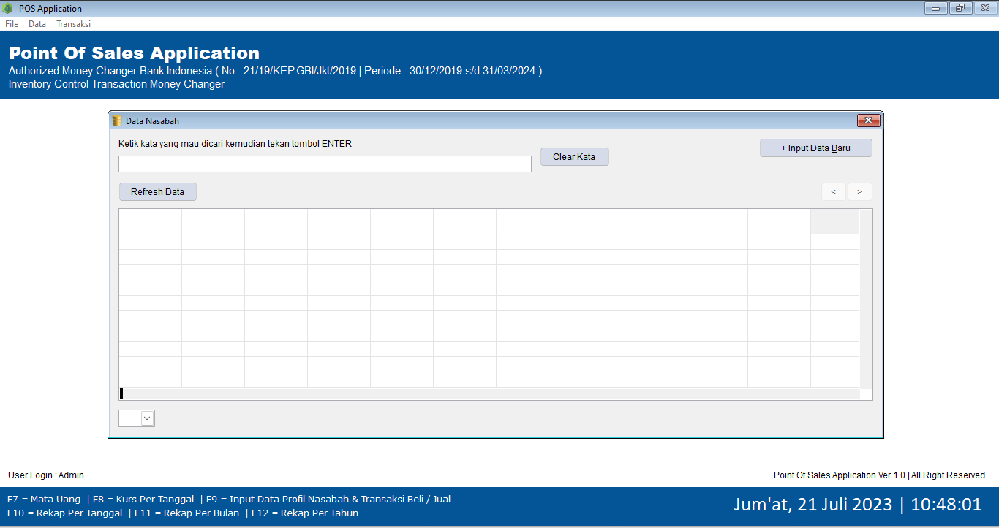

- Form input data profil nasabah
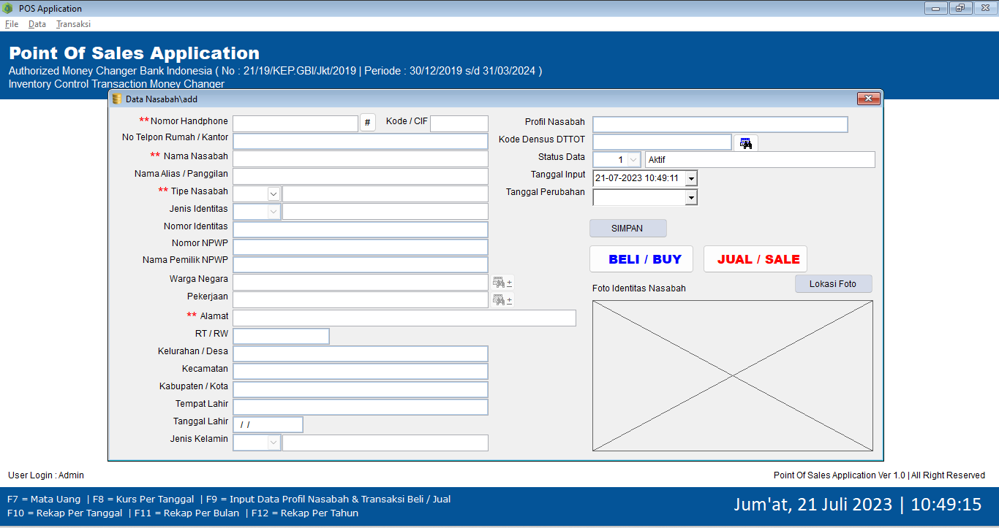

- Form Transaksi Beli
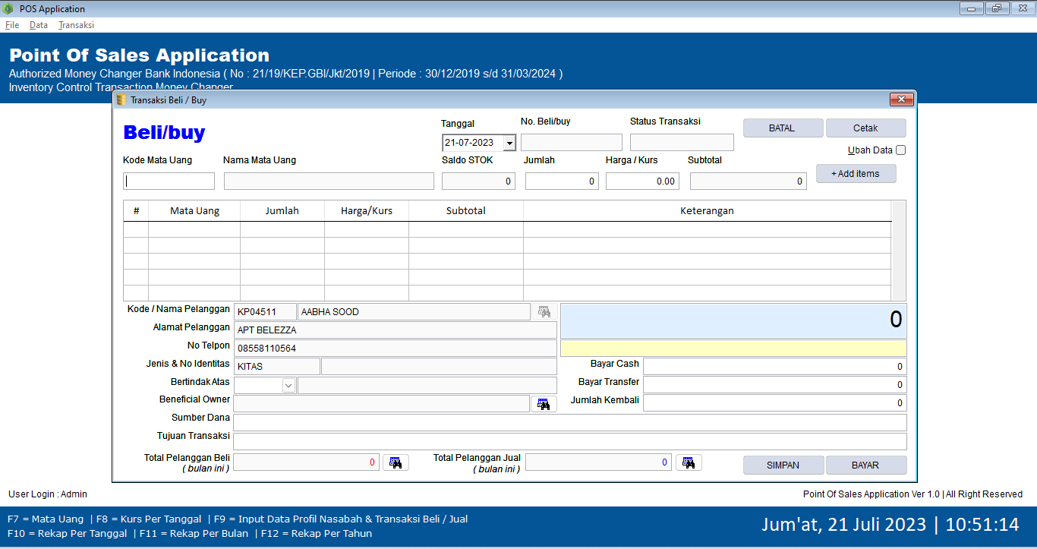

- Form Transaksi Jual
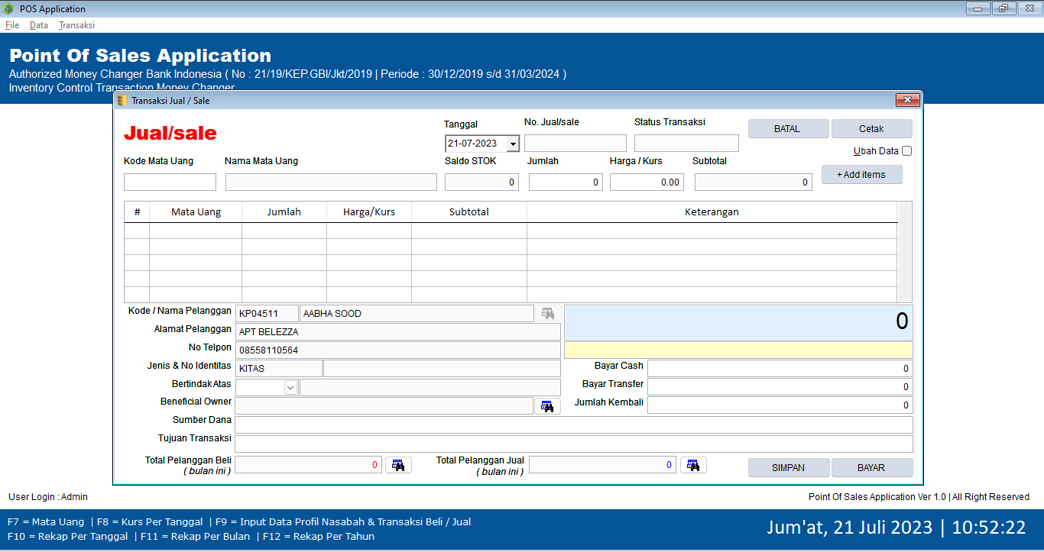

- Nota Beli
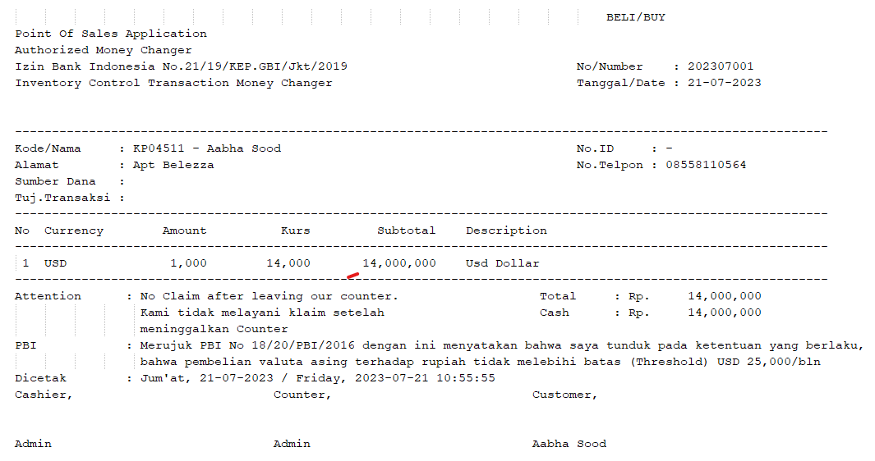

- Nota Jual
